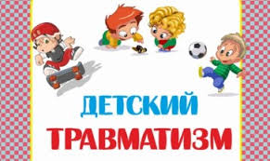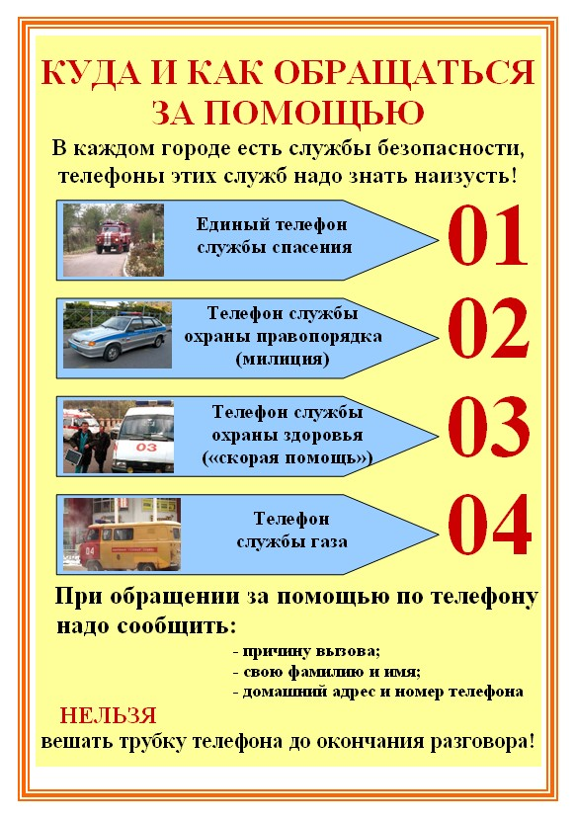

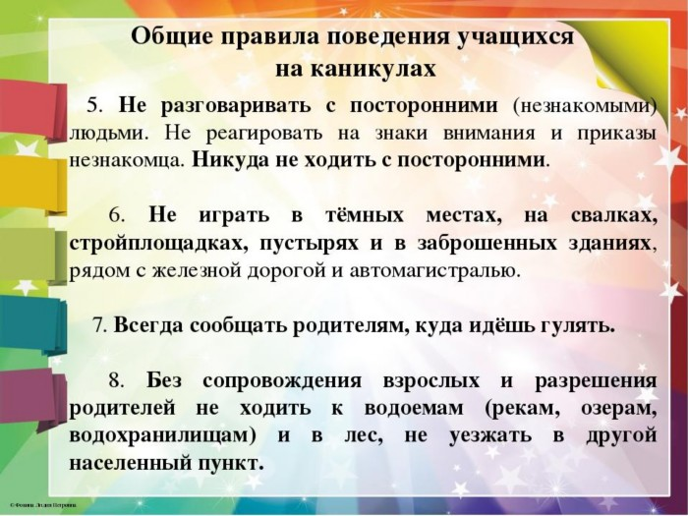
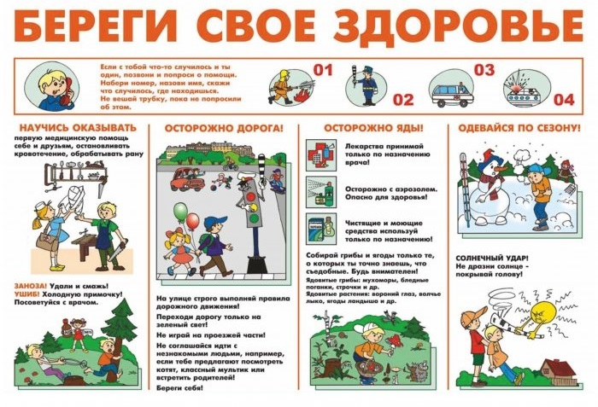
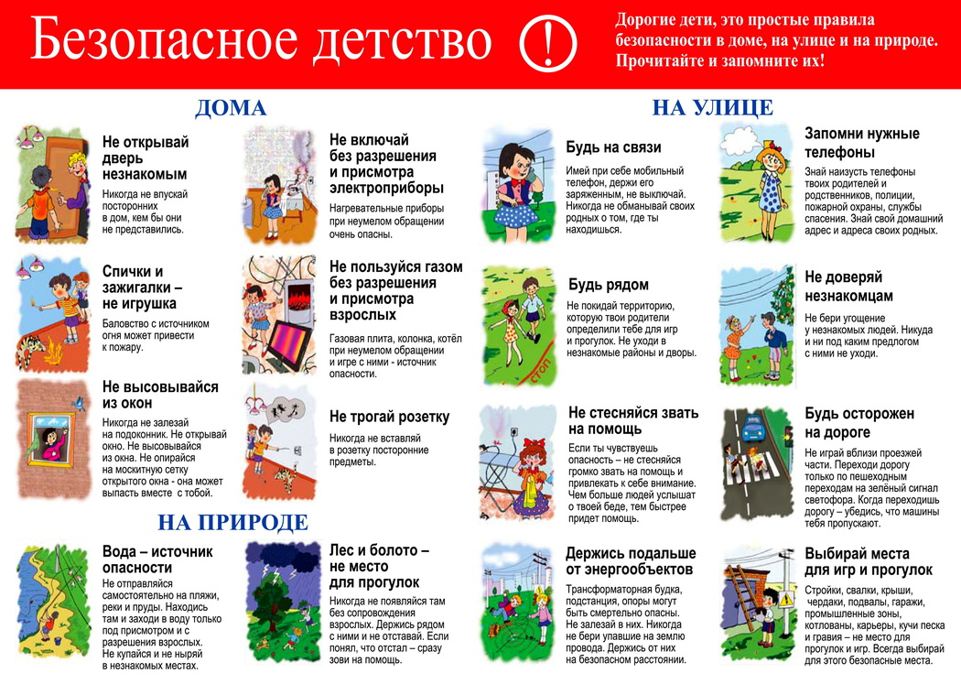
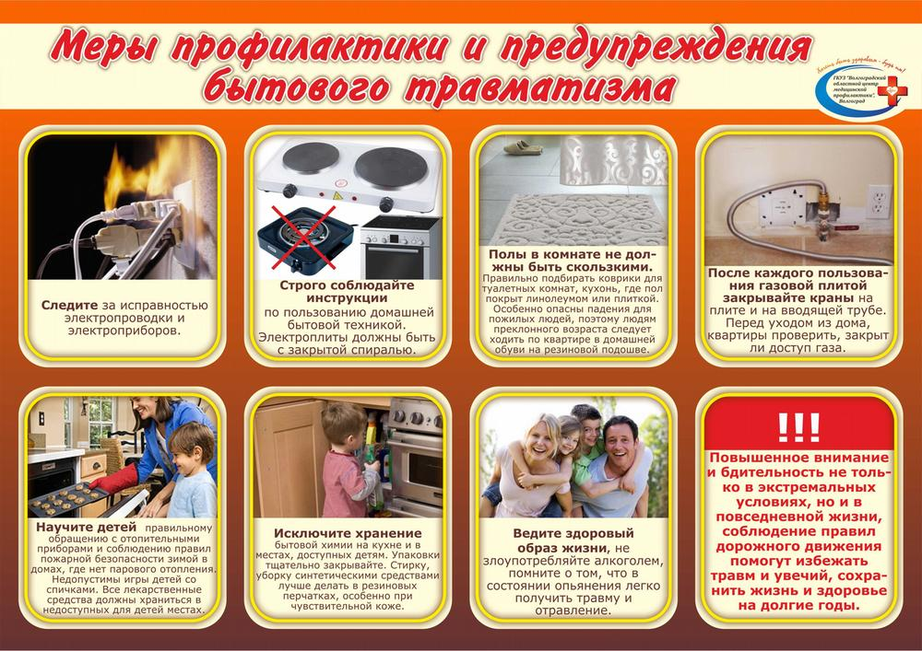

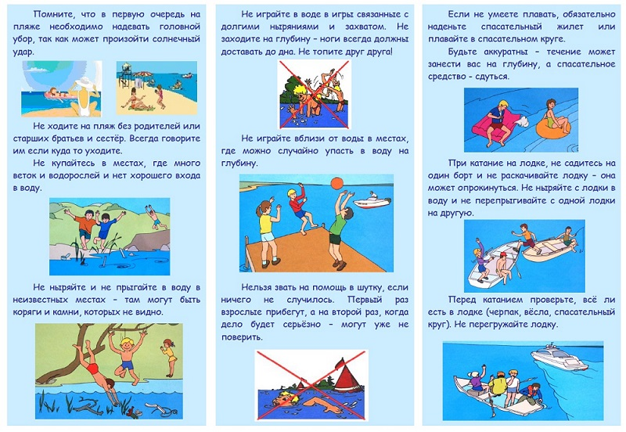

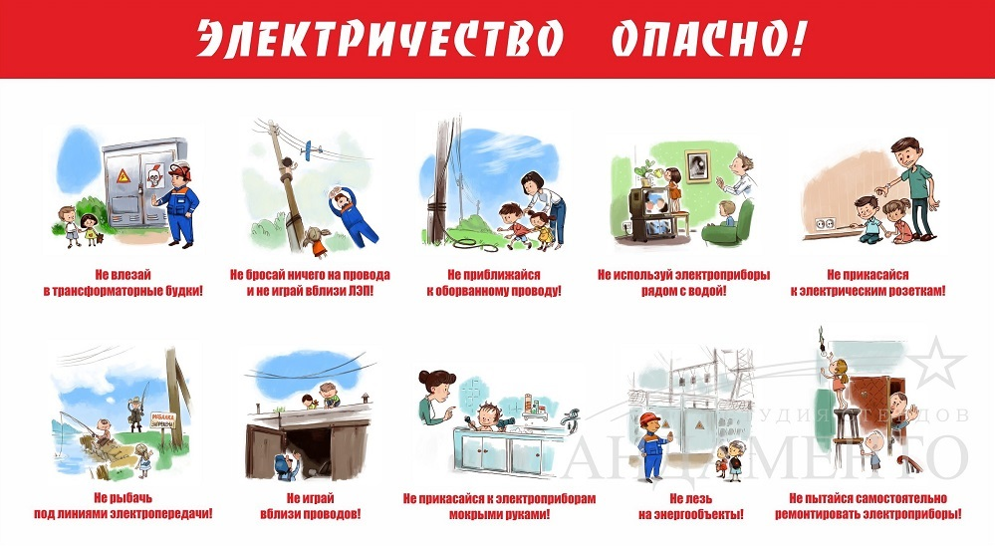

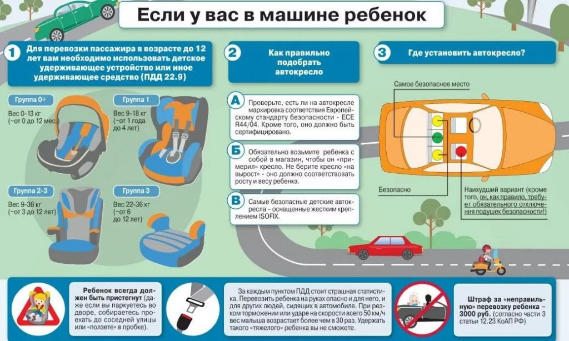

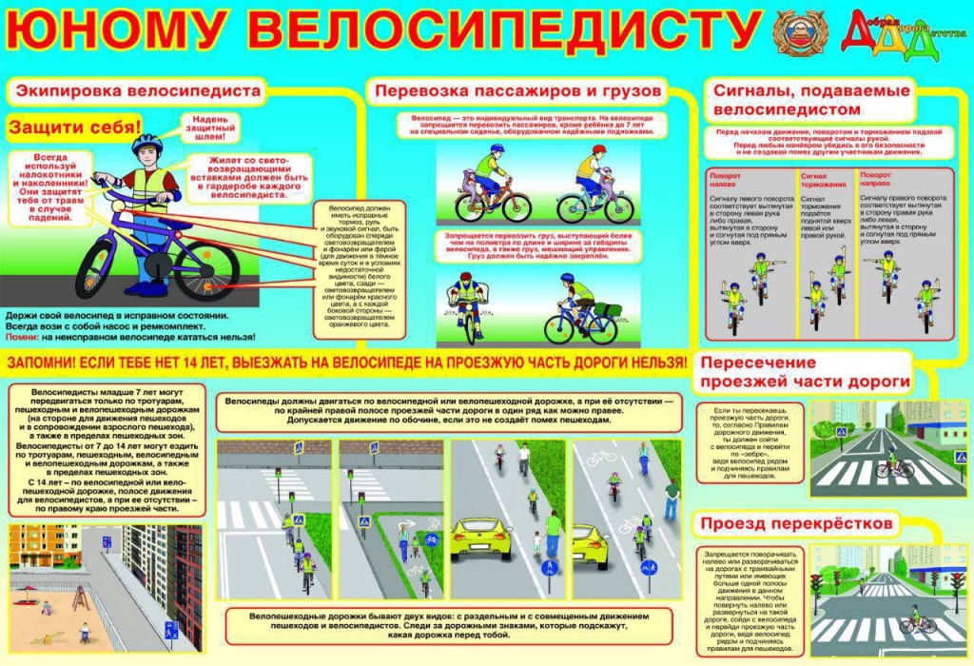
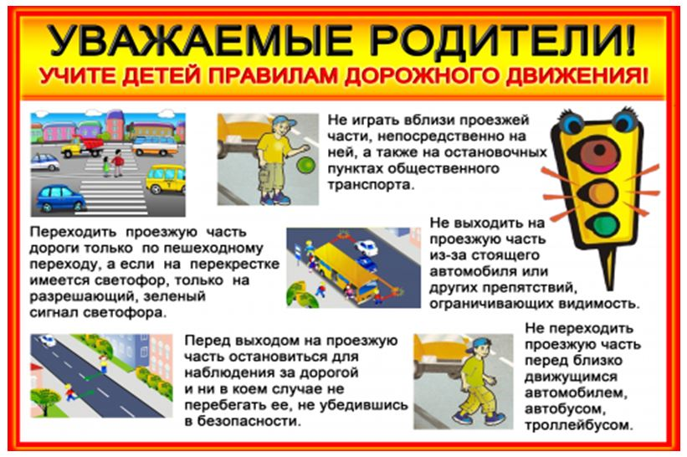
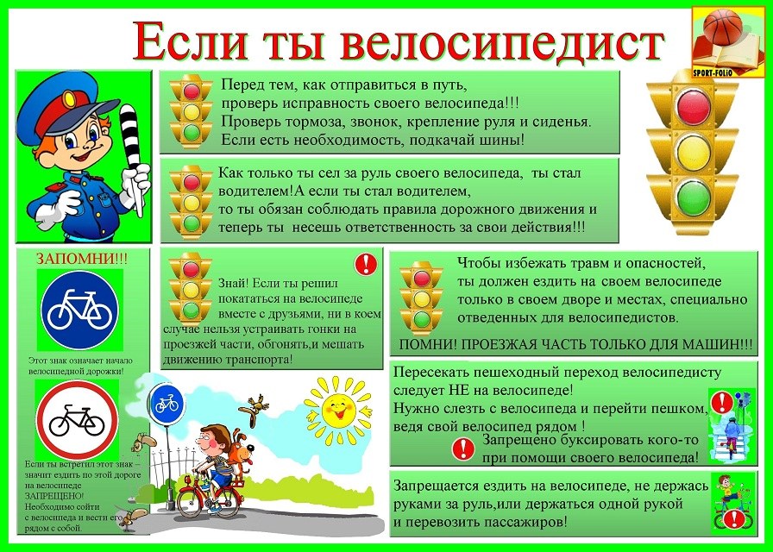
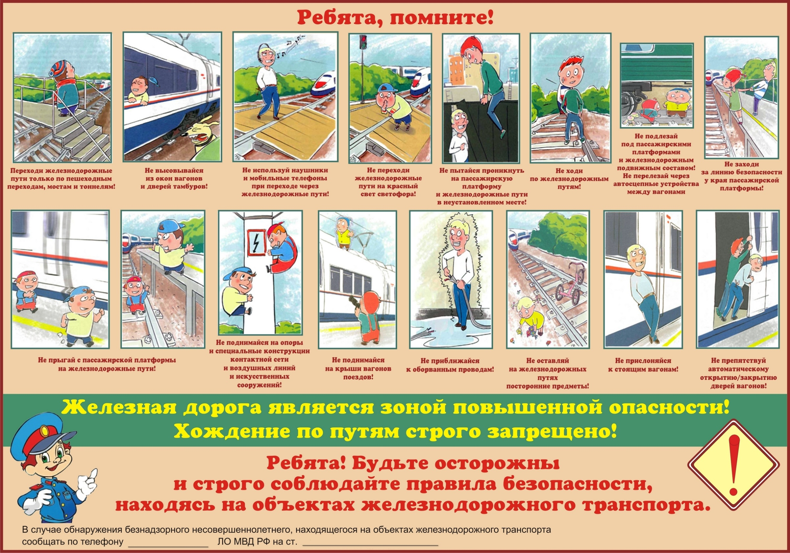
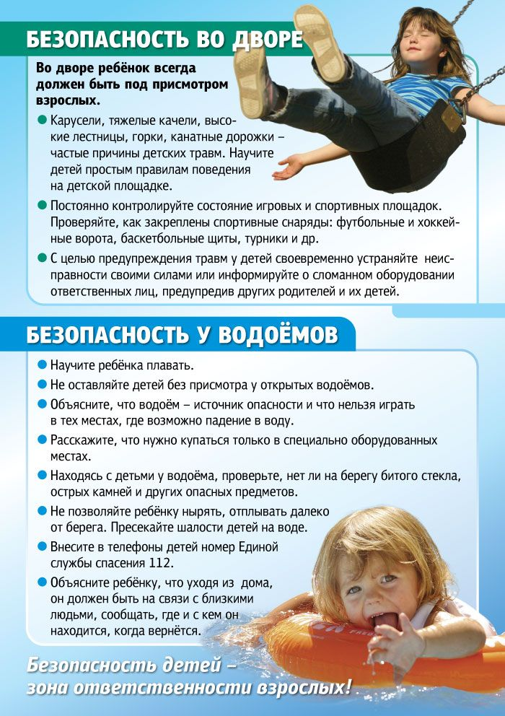
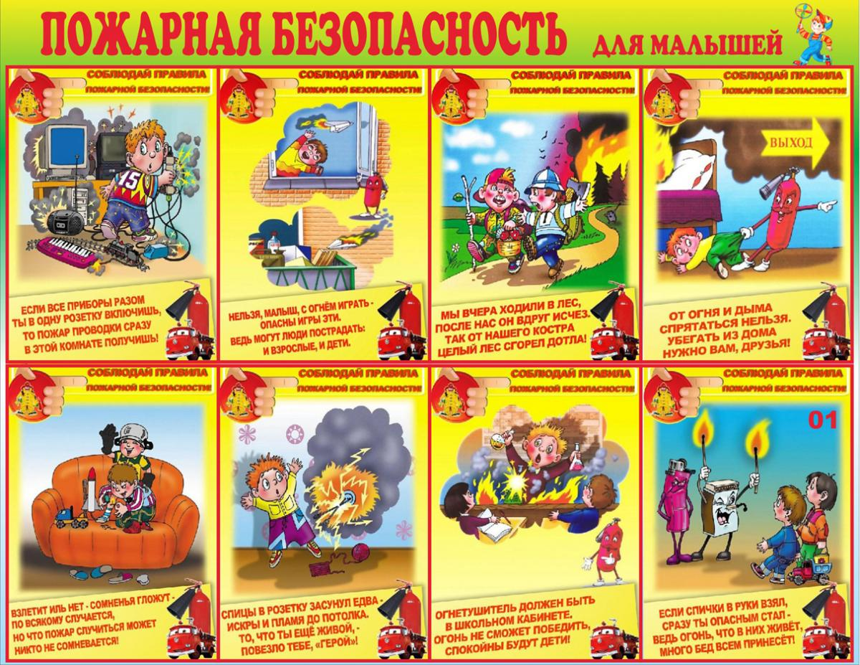
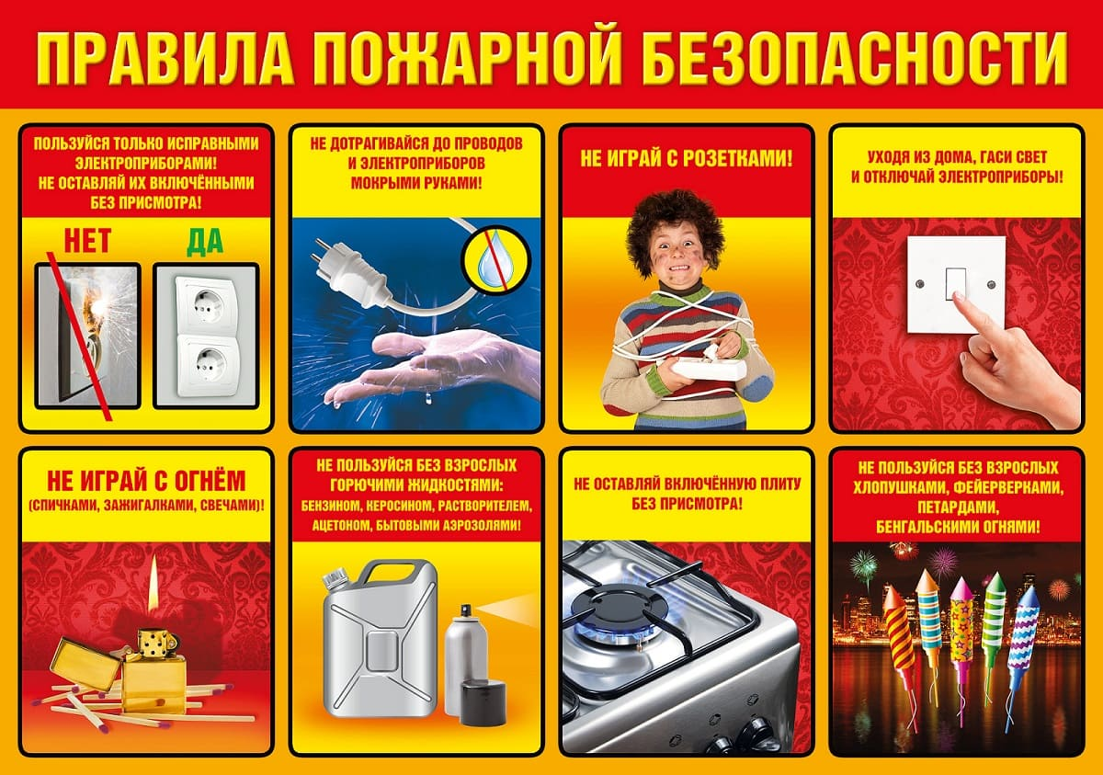
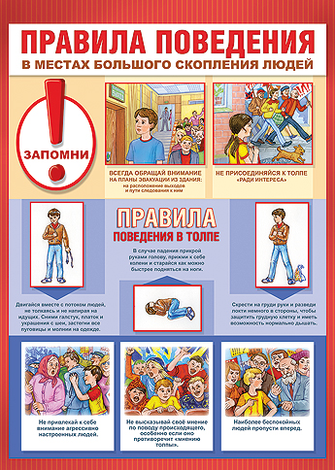
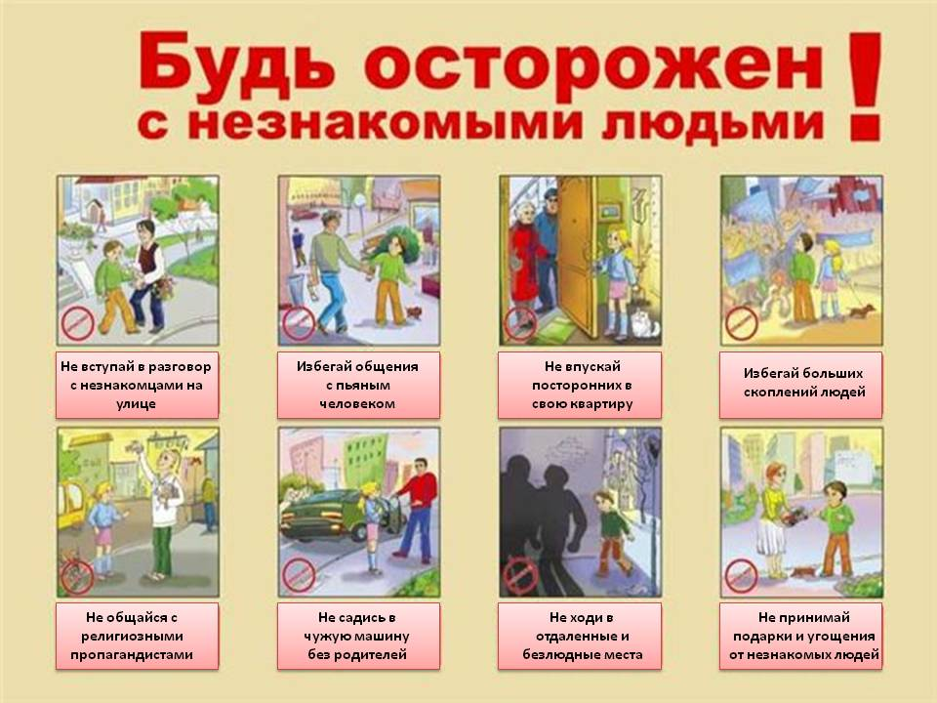
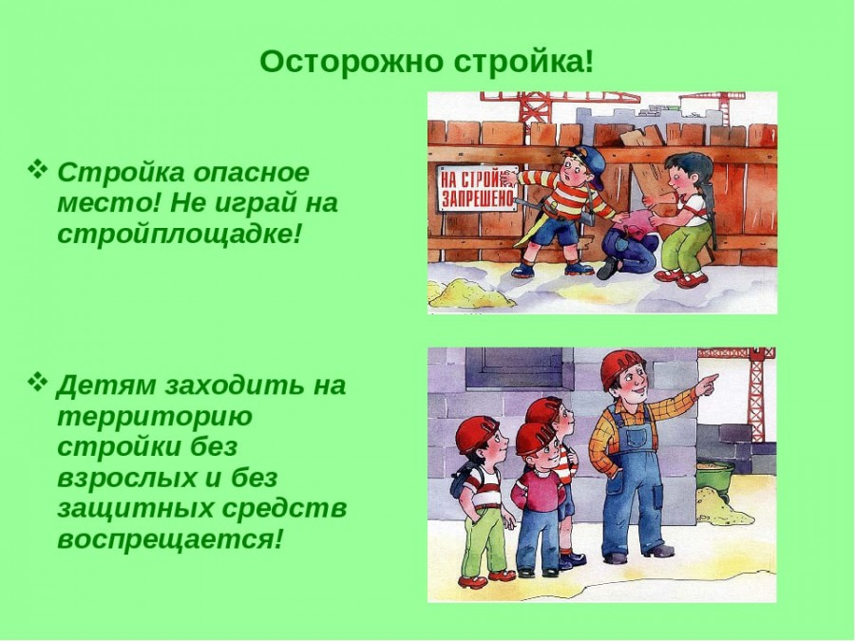
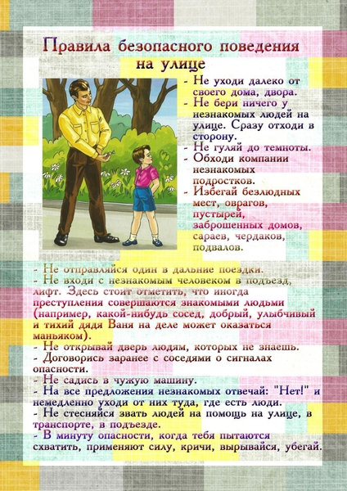
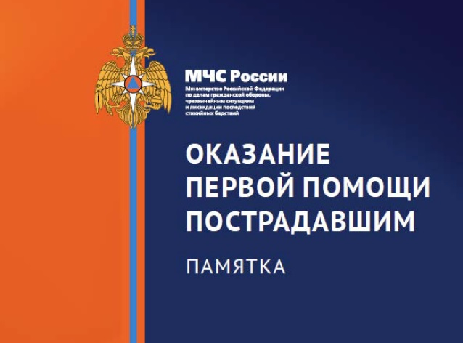

Первая помощь
Каждый родитель и все члены семьи должны уметь оказать ребенку первую помощь при несчастных случаях.

Первая помощь при ожогах
– Если одежда ребенка воспламенилась, быстро оберните его одеялом или другой одеждой, чтобы погасить пламя.
– Сразу охладите место ожога с помощью большого количества чистой холодной воды. Бывает, что полное охлаждение ожога длится полчаса.
– Держите место ожога чистым и сухим, закройте его чистой неплотной повязкой. Если ожог больше, чем большая монета или начинает покрываться пузырями, немедленно отвезите ребенка в медицинское учреждение. Не вскрывайте пузыри – они защищают пораженное место.
– Не старайтесь оторвать то, что прилипло к месту ожога. Не прикладывайте к месту ожога ничего, кроме холодной воды.
– Дайте ребенку выпить фруктового сока или воды.
– В домашней аптечке целесообразно иметь специальные средства для наружного применения, предназначенные для самопомощи при ожогах.

Первая помощь при поражении электрическим током
– Если ребенок поражен электрическим током или получил ожоги от него, прежде всего отключите электричество и только после этого оказывайте первую помощь ребенку. Если ребенок без сознания, держите его в тепле и немедленно обратитесь за медицинской помощью.
– Если ребенку тяжело дышать или он не дышит, положите его на спину ровно, немного приподняв голову. Закройте ноздри ребенка и энергично вдыхайте ему в рот, чтобы грудь ребенка поднималась. Сосчитайте до трех и повторите процедуру. Повторяйте до тех пор, пока дыхание не восстановится.

Первая помощь при падениях и несчастных случаях на дороге
– Повреждения головы, позвоночника и шеи могут вызвать паралич и представляют серьезную угрозу для жизни. Ограничьте подвижность головы и спины, избегайте любых сгибов позвоночника, чтобы предотвратить дополнительные повреждения, и вызовите скорую медицинскую помощь.
– Если ребенок не может двигаться или испытывает острую боль, скорее всего, у него перелом костей. Зафиксируйте место перелома шиной или подручным материалом, после чего вызовите скорую медицинскую помощь.
– Если ребенок без сознания, держите его в тепле и вызовите скорую медицинскую помощь.
– При ушибах и растяжениях погрузите пораженные места в холодную воду или приложите на 15 минут лед. Лед предварительно положите в целлофановый пакет и оберните махровым полотенцем. При необходимости повторите процедуру, Холод уменьшит боль и снимет отеки. Успокойте ребенка.

Первая помощь при порезах и ранах
При небольших порезах и ранах:
– Промойте рану 3%-ной перекисью водорода, а при ее отсутствии – чистой (по возможности кипяченой охлажденной) водой с мылом.
– Высушите кожу вокруг раны, обработайте йодом.
– Закройте рану чистой марлей и наложите повязку.
При серьезных порезах и ранах:
– Если кусочек стекла или другого предмета застрял в ране, не старайтесь удалить его. Это может привести к кровотечению или большому повреждению тканей.
– Если у ребенка сильное кровотечение, поднимите пораженное место выше уровня груди и плотно прижмите рану (или место рядом с ней) подушкой или мягким свертком из чистой ткани. Продолжайте держать сверток или подушку, пока кровотечение не прекратится.
– Не кладите веществ растительного или животного происхождения на рану, поскольку это может вызвать инфицирование.
– Наложите на рану повязку. Повязка не должна быть слишком тугой.
– Отвезите ребенка в больницу или вызовите скорую медицинскую помощь. Спросите медицинского работника, надо ли сделать ребенку прививку от столбняка.

Первая помощь при удушье
– Если есть подозрение на повреждение шеи или головы, не двигайте голову ребенка.
– Если ребенку тяжело дышать или он не дышит, положите его на спину ровно, немного подняв голову. Держите ноздри ребенка закрытыми и вдыхайте ему в рот, делая искусственное дыхание. Повторяйте процедуру, пока ребенок не начнет дышать.
– Если ребенок дышит, но находится без сознания, переверните его на бок, чтобы язык не мешал дышать.
– Вызовите скорую медицинскую помощь.

Первая помощь при отравлении
– Если ребенок проглотил яд, не старайтесь вызвать рвоту, поскольку это может только осложнить положение.
– Если яд попал на одежду или кожу ребенка, снимите одежду и промойте большим количеством воды. Несколько раз тщательно промойте кожу ребенка с мылом.
– Если яд попал в глаза, промывайте их чистой водой по меньшей мере в течение 10 минут.
– Немедленно отвезите ребенка в больницу или вызовите скорую медицинскую помощь. Возьмите с собой образец ядовитого вещества или лекарства, которое принял ребенок, или емкость, в которой оно находилось. Ожидая помощи, держите ребенка в покое.

